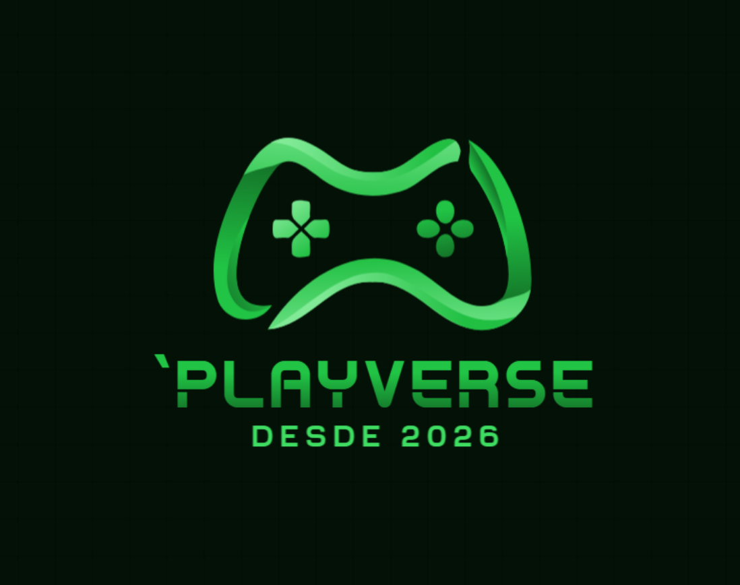
PlayVerse
Manual de Usuario
Guia para usuarios finales y operadores administrativos
Sistema | PlayVerse - Tu universo de videojuegos en un solo lugar
Version | 1.0.0
Fecha | 03 de junio de 2026
Equipo | Juan Buenaño, Jaime Carriel
Area | Bootcamp Full Stack Developer

1. Introducción
PlayVerse es una tienda académica de videojuegos que permite explorar juegos, consultar información publica, iniciar sesión y operar un panel privado para administrar catálogo, contenido y usuarios según el rol asignado.
Derechos de autor: Documento elaborado para fines académicos del proyecto final PlayVerse. El uso de marcas o imágenes de videojuegos dentro de las capturas corresponde al material de demostración del sistema.

2. Glosario
Termino | Explicación sencilla
Catalogo | Listado de juegos disponibles en la tienda.
Wishlist | Lista personal de juegos que el usuario desea guardar.
Libreria | Juegos adquiridos o asociados al usuario.
Rol | Nivel de permiso del usuario, por ejemplo, admin, developer o user.
Panel administrativo | Zona privada para gestionar información del sistema.
Sesión | Estado en el que el usuario ya inicio sesión.

3. Guía de inicio rápido
- Abrir el navegador y entrar a http://localhost:4200/ cuando el sistema este corriendo.
- Revisar la pantalla de inicio para identificar las opciones principales.
- Entrar a Juegos para consultar el catálogo y filtrar por categoría.
- Usar Login para ingresar o crear una cuenta.
- Si el usuario tiene rol autorizado, entrar a Admin para operar el panel privado.
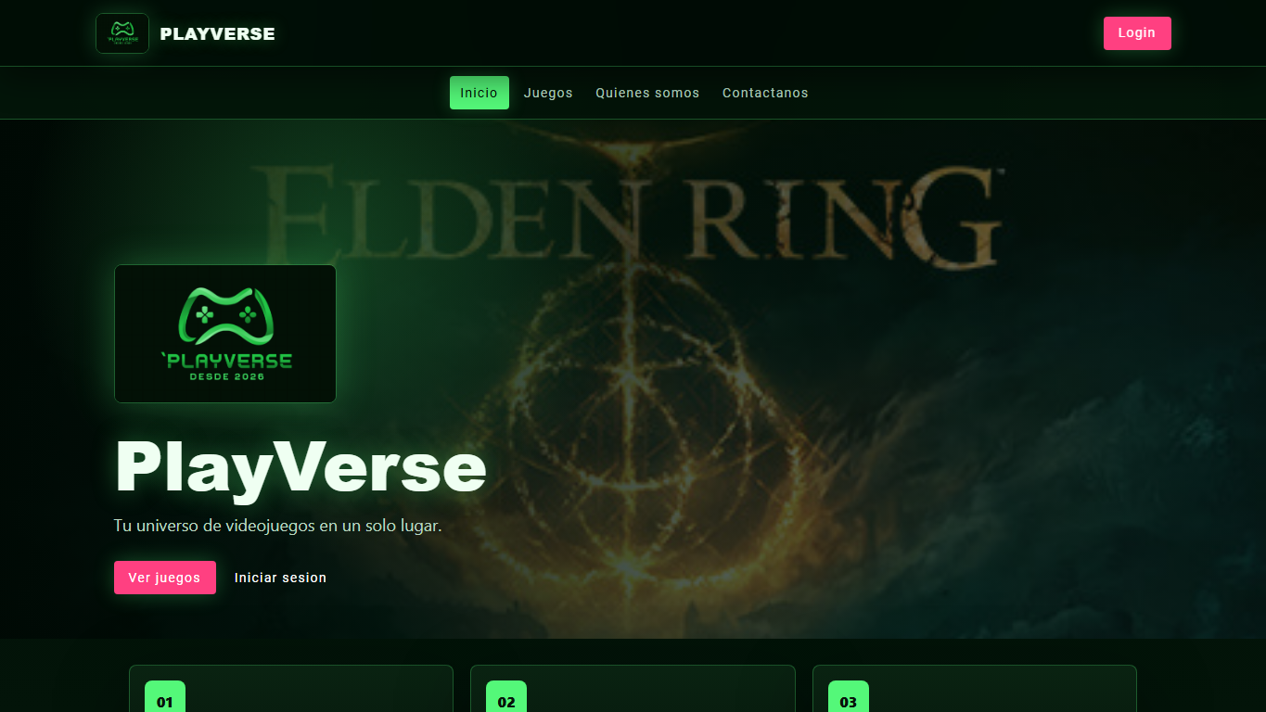
Figura 1. Pantalla de inicio de PlayVerse.

4. Acceso al sistema
La pantalla de login permite iniciar sesión con un usuario existente y también crear una cuenta nueva si el sistema tiene habilitado el registro.
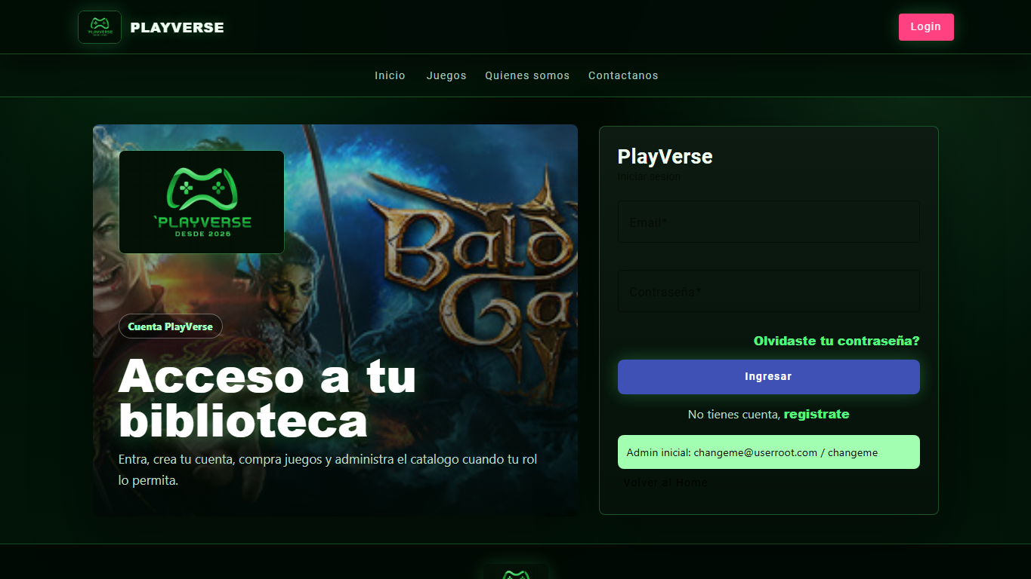
Figura 2. Pantalla de login y acceso al sistema.

4.1 Iniciar sesión
- Presionar el botón Login en la parte superior derecha.
- Ingresar correo y contraseña en el formulario.
- Presionar Ingresar al panel o el botón equivalente.
- Verificar que aparezca el saludo del usuario y las opciones Perfil/Admin/Salir.

4.2 Cerrar sesión
- Presionar Salir en la barra superior.
- Confirmar que el sistema vuelva a mostrar la opción Login.

5. Secciones principales

5.1 Inicio
Muestra la identidad del sistema, el slogan y accesos rápidos hacia el catálogo o inicio de sesión.

5.2 Juegos
Permite consultar el catálogo de videojuegos. Si la API no está disponible, el frontend puede mostrar un catálogo de respaldo para mantener la demostración.
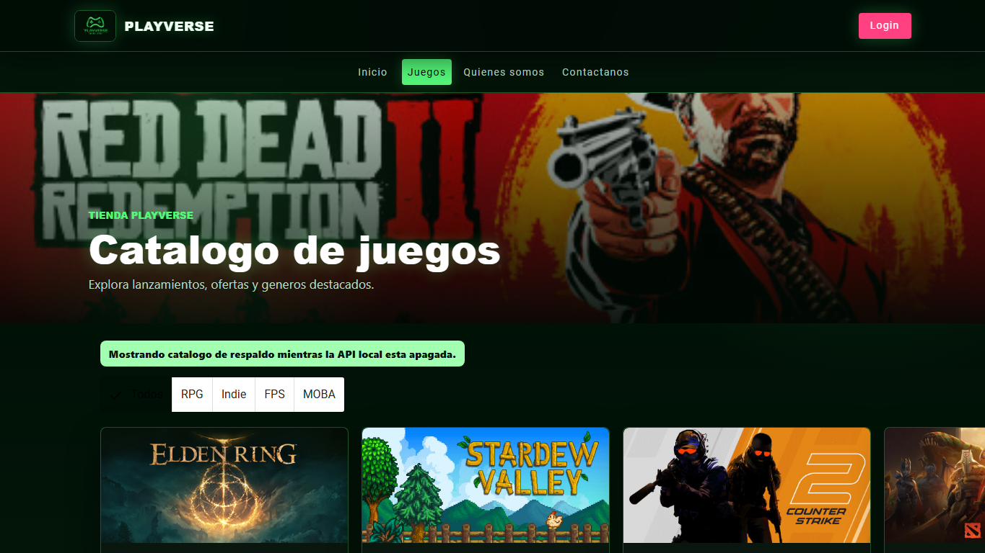
Figura 3. Catalogo público con filtros de categoría.

5.3 Quienes somos
Presenta información del proyecto y del equipo responsable.
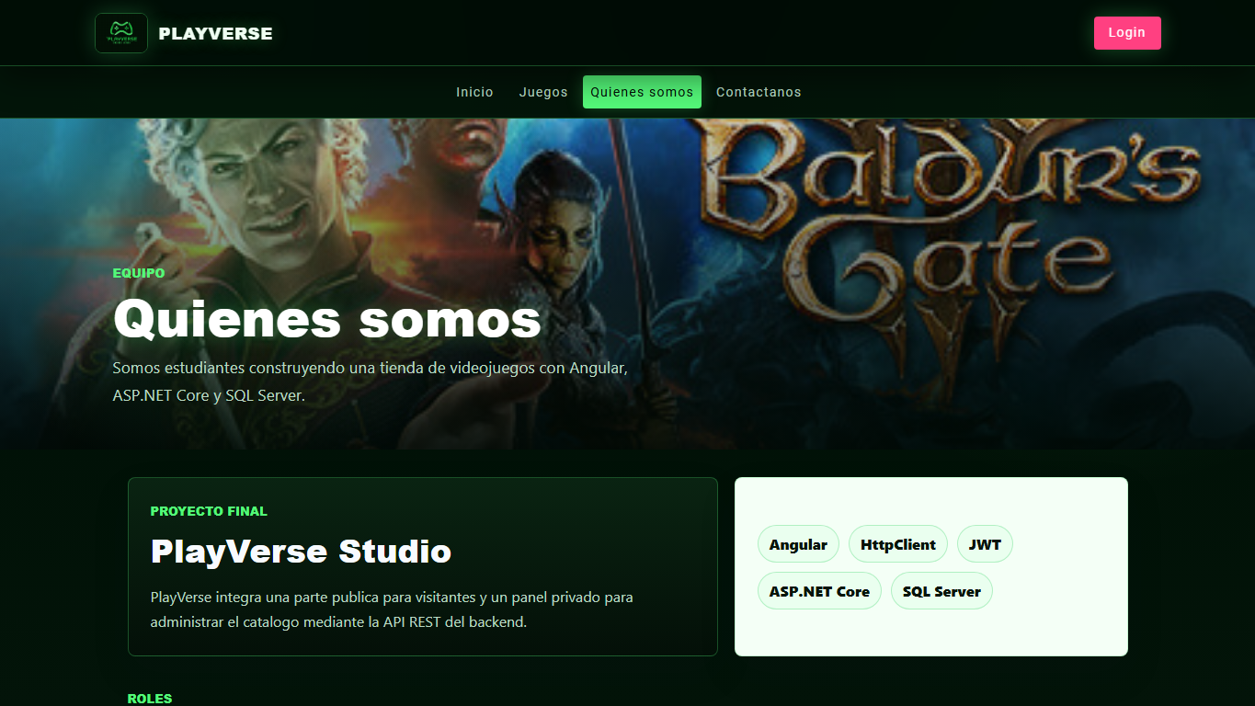
Figura 4. Sección de equipo e información del proyecto.

5.4 Contáctanos
Muestra datos de contacto y formulario para consultas o soporte.
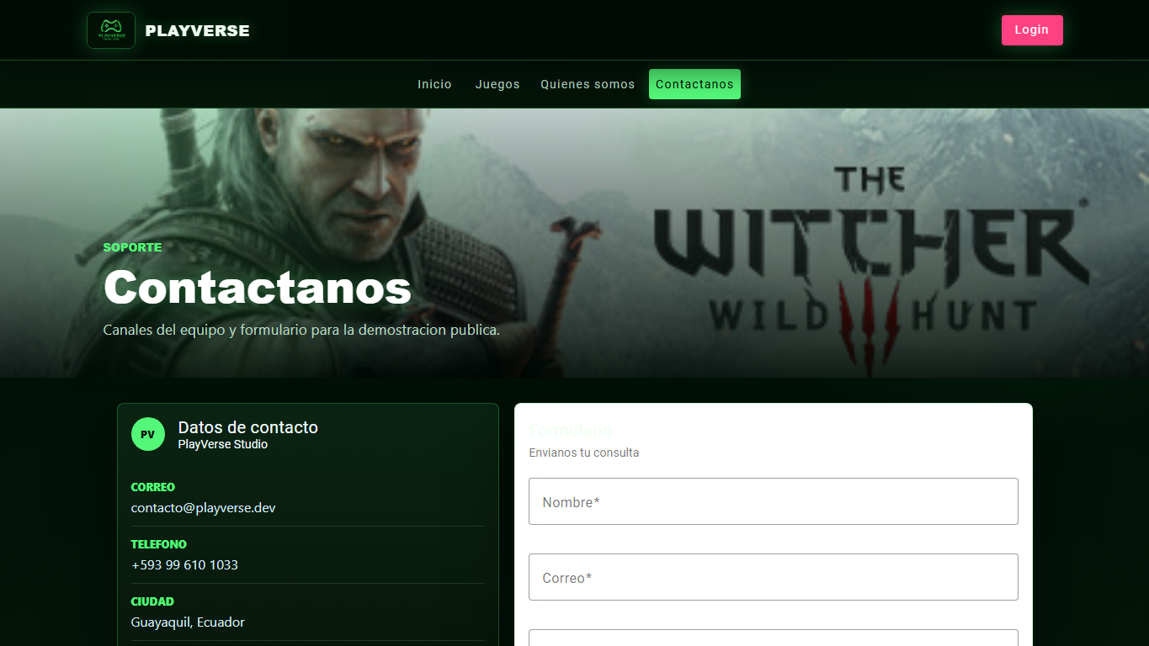
Figura 5. Sección de contacto.

6. Panel administrativo
El panel administrativo está disponible para usuarios autenticados con permisos. Desde allí se gestionan catálogo, contenido, tienda, comunidad, accesos y cuenta.
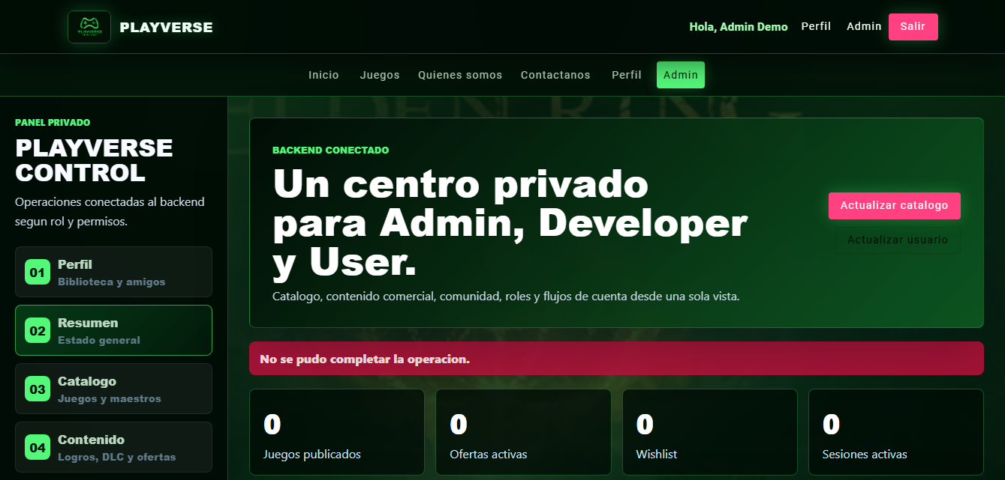
Figura 6. Vista superior del panel administrativo.
Nota de captura: La captura muestra el panel con sesión local de demostración. Si el backend está apagado, aparece el mensaje 'No se pudo completar la operación'.

6.1 Listar registros
- Entrar al panel Admin.
- Seleccionar la sección Catalogo o el módulo correspondiente.
- Presionar Actualizar catalogo para solicitar datos actuales al backend.
- Revisar la lista o tabla de registros disponibles.

6.2 Crear un juego
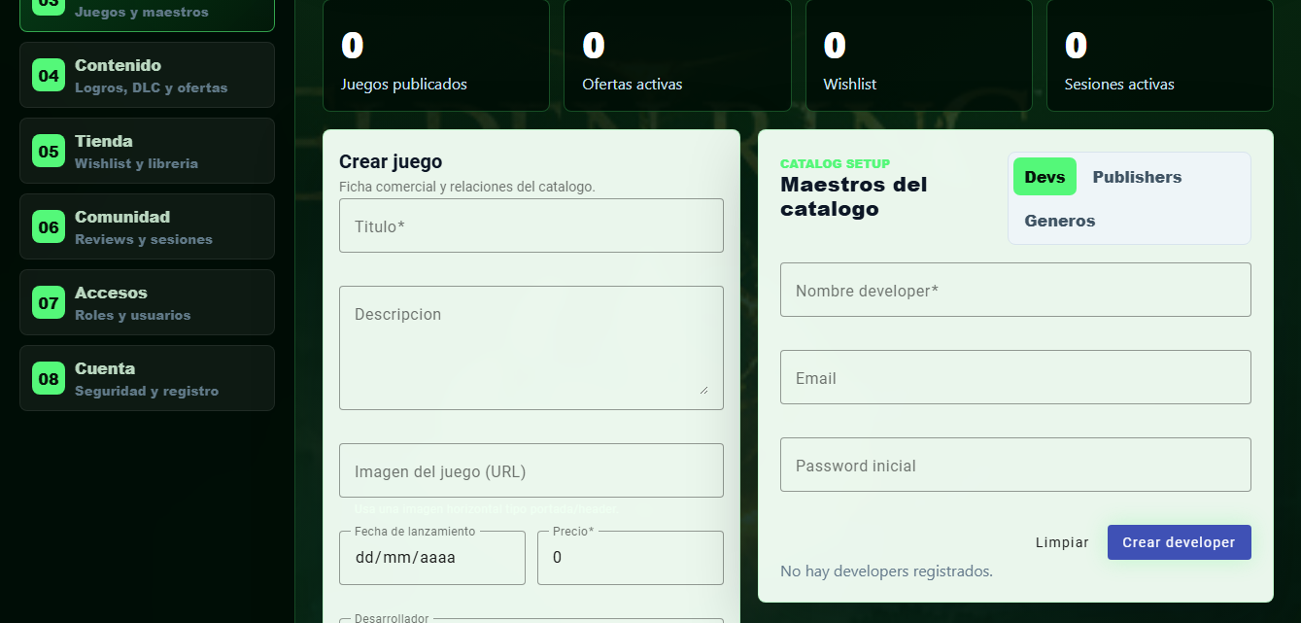
Figura 7. Formulario de creación de juego y maestros del catálogo.
- En el panel, seleccionar Catalogo.
- Completar los campos Titulo, Descripción, Imagen del juego, Fecha de lanzamiento y Precio.
- Seleccionar Desarrollador, Publisher y Géneros si están disponibles.
- Presionar Crear juego.
- Verificar el mensaje de éxito y actualizar el catálogo.

6.3 Editar un registro
- Ubicar el juego o maestro que se desea modificar.
- Presionar la acción Editar del registro.
- Cambiar los campos necesarios.
- Presionar Guardar cambios.
- Confirmar que la información actualizada aparezca en el listado.

6.4 Eliminar un registro
- Ubicar el registro dentro del listado.
- Presionar Eliminar.
- Leer el mensaje de confirmación.
- Confirmar la eliminación solo si el registro ya no debe existir.
- Actualizar el listado para validar que desapareció.
Precaución: Eliminar registros puede afectar relaciones como wishlist, libreria, reviews, DLC u ofertas. En una demostración, usar datos de prueba.

7. Gestión de perfil y cuenta
- Perfil permite revisar datos del usuario autenticado.
- Cuenta permite cambiar contraseña o usar flujos de seguridad si están habilitados.
- El usuario debe cerrar sesión al terminar una demostración o uso compartido.

8. Preguntas frecuentes
Pregunta | Respuesta
No veo datos en el catálogo administrativo. | Revise que el backend y SQL Server estén encendidos. Si la API esta apagada, el panel mostrara error.
¿Puedo entrar al catálogo publico sin login? | Si. Las pantallas Inicio, Juegos, Quienes somos y Contáctanos son públicas.
¿Por qué no aparece Admin? | El usuario no inicio sesión o no tiene rol/permisos suficientes.
¿Puedo crear registros sin datos maestros? | Algunos campos pueden depender de developers, publishers y géneros cargados en la API.
¿Qué hago si olvide mi contraseña? | Usar el flujo de recuperación si está configurado el servicio SMTP.

9. Contacto y soporte
- Correo: contacto@playverse.dev
- Teléfono: +593 99 610 1033
- Equipo: Juan Buenaño y Jaime Carriel

